Для правильного звукопроизношения нужны сильные, упругие и подвижные органы речи – губы, язык, мягкое небо. Если можно потренировать мышцы рук, ног, спины и т.д., значит можно тренировать мышцы языка и губ. Для этого существует специальная гимнастика, которая называется артикуляционной. Регулярное выполнение артикуляционной гимнастики поможет:
- Улучшить кровоснабжение артикуляционных органов (языка, губ, щек, мягкого неба) и их иннервацию (нервную проходимость);
- Улучшить подвижность артикуляционных органов;
- Укрепить мышечную систему языка губ, щек;
- Подготовить ребенка к правильному произношению звуков.
Артикуляционная гимнастика проводится ежедневно, в течение 5-7 минут. На одном занятии не следует давать более 3-4 упражнений, к последующим упражнениям надо переходить лишь после того, как будут усвоены предыдущие. Проводить упражнения следует проводить эмоционально и в игровой форме. Все упражнения выполняются естественно, без напряжения (ребенок сидит спокойно, плечи не поднимает). Наилучших результатов удается достичь тогда, когда взрослый последователен, заинтересован в результате, терпелив и доброжелателен.
Основные упражнения артикуляционной гимнастики для губ, щек
и языка.
«Чистим зубки»
- открыть рот
- кончиком языка с внутренней стороны
"почистить" поочередно нижние и верхние зубы
«Месим тесто»
• улыбнуться
• пошлепать языком между губами – произносим "пя-пя-пя-пя-пя"
• покусать кончик языка зубками (чередовать эти два движения)

«Чашечка»
• широко открыть рот
• высунуть широкий язык и придать ему форму "чашечки" (т. е. слегка приподнять кончик языка)

«Заборчик»
• улыбнуться, с напряжением обнажив сомкнутые зубы

«Маляр»
• приоткрыть рот
• кончиком языка погладить ("покрасить") нёбо

«Грибочек»
• улыбнуться
• поцокать языком, будто едешь на лошадке,
присосать широкий язык к нёбу

«Кошка сердится»
• губы в улыбке
• выгнуть язык горкой, упираясь кончиком языка в нижние зубы

«Лошадка»
• вытянуть губы, приоткрыть рот
• поцокатъ "узким" языком (как цокают копытами лошадки)

«Индюки болтают»
• языком быстро двигать по верхней губе - "бл-бл-бл-бл..."

«Орешки»
• рот закрыт
• кончик языка с напряжением поочередно упирается в щёки
• на щеках образуются твердые шарики - "орешки"

«Качели»
•открыть рот
• кончик языка поднимается за верхние зубы
• кончик языка опускается за нижние зубы

«Часики»
• открыть рот
• кончик языка (как часовую стрелку) переводить из одного уголка рта в другой

«Блинчик»
• приоткрыть рот
• положить широкий язык на нижнюю губу

«Вкусное варенье»
• открыть рот
• широким языком в форме "чашечки" облизать верхнюю губу

«Шарик»
• надуть щеки, сдуть щеки

«Гармошка»
• улыбнуться
• сделать "грибочек" (т. е. присосать широкий язык к нёбу)
• не отрывая языка, открывать и закрывать рот (зубы не смыкать)

«Барабанщик»
• открыть рот
• кончик языка за верхними зубами: произносим "дэ-дэ-дэ..."
Известно, что письменная речь формируется на основе устной речи, поэтому недостатки устной речи могут негативно сказаться на овладении чтением и письмом в начальной школе. Выполняя эти нехитрые упражнения, мы готовим органы артикуляции к полноценной работе над правильным звукопроизношением.

г. Ханты-Мансийск
улица Березовская, 21

Составитель: учитель-логопед
Франк Евгения Олеговна

За консультацией можно обращаться:
понедельник, четверг 17.00 – 18.00 (кабинет № 317)

Муниципальное автономное дошкольное образовательное учреждение
«Детский сад № 22 «Планета детства»

Артикуляционная гимнастика
дома
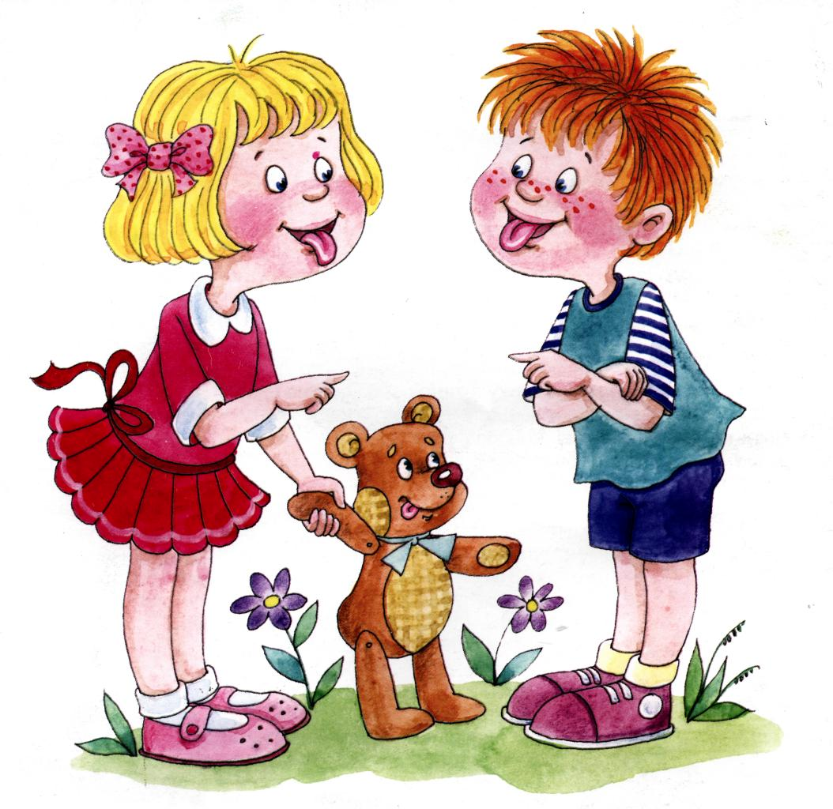
буклет для родителей

2017 год

